Министр внутренних дел по Республике Башкортостан генерал-лейтенант полиции
Прядко Александр Александрович
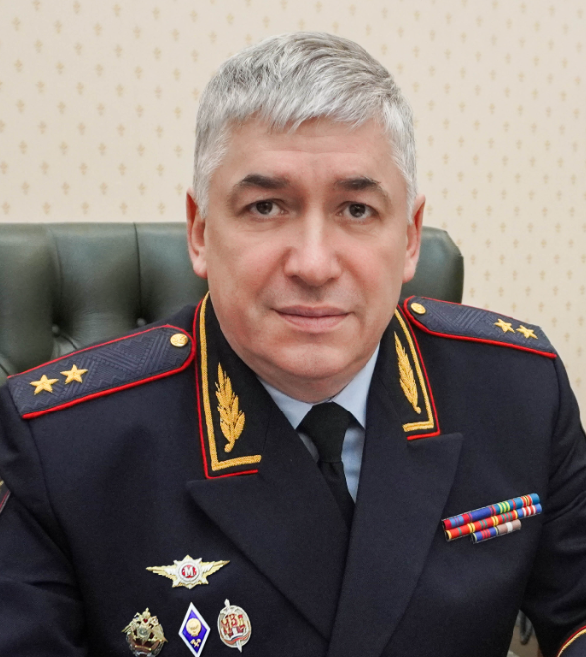
Генерал-лейтенант полиции Александр Александрович Прядко родился 28 марта 1964 года в городе Коркино Челябинской области.
На службу в органы внутренних дел поступил в 1994 году.
Начав карьеру с должности оперуполномоченного уголовного розыска, Александр Александрович проходил службу на руководящих должностях в оперативных подразделениях.
В июне 2011 года Александр Александрович Прядко назначен на должность заместителя начальника полиции (по оперативной работе) Главного управления МВД России по Волгоградской области.
2 октября 2018 года Указом Президента Российской Федерации полковник полиции Александр Александрович Прядко назначен заместителем начальника Главного управления Министерства внутренних дел Российской Федерации по Самарской области – начальником полиции.
4 ноября 2019 года Александру Александровичу Прядко Указом Президента Российской Федерации присвоено специальное звание генерал-майор полиции.
25 декабря 2019 года Указом Президента Российской Федерации № 617 Александр Александрович Прядко назначен начальником Управления Министерства внутренних дел России по Архангельской области.
6 марта 2023 года Указом Президента Российской Федерации № 143 генерал-майор полиции Александр Александрович Прядко назначен Министром внутренних дел по Республике Башкортостан.
6 ноября 2024 года Указом Президента Российской Федерации № 949 Александру Александровичу Прядко присвоено специальное звание генерал-лейтенант полиции.
Неоднократно выезжал в служебные командировки на территорию Северо-Кавказского региона.
Награжден государственной наградой – медалью «За отличие в охране общественного порядка», медалями «За доблесть в службе», «За отличие в службе» трех степеней, «За боевое содружество», «За заслуги в управленческой деятельности» 3 степени, наградным оружием «Пистолет Макарова», медалью МВД России «И.Д. Путилина» и другими.

Заместитель министра внутренних дел по Республике Башкортостан – начальник полиции, генерал-майор полицииСайфуллин Артур Фаридович
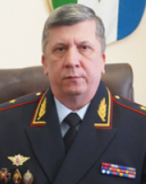
Родился 28 июня 1966 года. Окончил Уфимский юридический институт МВД России.
Службу в органах внутренних дел начал в 1993 году.
С 1995г. по 2006 годы прошел путь от участкового инспектора милиции Управления внутренних дел Октябрьского района города Уфы до начальника отдела организации деятельности участковых уполномоченных милиции и подразделений по делам несовершеннолетних Управления внутренних дел города Уфы. В 2006 году назначен заместителем начальника Октябрьского РУВД г. Уфы – начальником милиции общественной безопасности. С 2010 г. - заместитель начальника УВД по г. Уфе – начальник милиции общественной безопасности.
В 2011г. возглавил Управление организации охраны общественного порядка и взаимодействия с органами исполнительной власти РБ и органами местного самоуправления МВД по Республике Башкортостан. С 2015 г. - заместитель начальника полиции (по охране общественного порядка) МВД по Республике Башкортостан.
Указом Президента Российской Федерации от 25 ноября 2020 года №737 назначен заместителем Министра внутренних дел по Республике Башкортостан - начальником полиции.
Указом Президента Российской Федерации от 8 ноября 2021 года №627 присвоено звание генерал-майор полиции.
Неоднократно находился в служебных командировках на территории Северокавказского региона.
Награжден государственными и ведомственными наградами, в том числе медалью ордена «За заслуги перед Отечеством» II степени (2014г.), медалью «За отвагу» (2010 г.). В 2016 году присвоено почетное звание «Заслуженный юрист Республики Башкортостан».
Квалификационное звание – «Мастер».
Женат, имеет двоих детей.

Заместитель министра внутренних дел по Республике Башкортостан – начальник Главного следственного управления, полковник юстицииБаранов Юрий Борисович
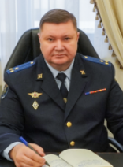
Родился 8 сентября 1970 года.
В 1995 году окончил Саратовскую государственную академию права по специальности «юриспруденция».
На службу в органы внутренних дел поступил в 1996 году, начав ее в должности следователя следственного отдела УВД по г. Старый Оскол и Старооскольскому району Белгородской области.
В 2008 году назначен на должность заместителя начальника УВД – начальника Следственного управления при УВД по г. Старый Оскол и Старооскольскому району Белгородской области.
В 2017 году Ю.Б. Баранов назначен заместителем начальника – начальником Следственного управления Управления МВД России по Белгородской области.
Указом Президента Российской Федерации №845 от 3 октября 2024 года назначен заместителем Министра внутренних дел по Республике Башкортостан – начальником Главного следственного управления.
В 2022 году Ю.Б. Баранову присвоено почетное звание «Заслуженный сотрудник следственных органов Российской Федерации».
Награжден ведомственными наградами: медалью «За доблесть в службе», медалью «За заслуги в службе в особых условиях», нагрудным знаком «За отличие в службе в особых условиях».

Заместитель министра внутренних дел, генерал-майор внутренней службыПолтавец Евгений Алексеевич
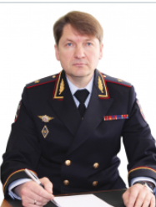
Родился 22 июня 1965 года. В 1987 году окончил Уфимский государственный нефтяной технический университет, в 2000 году – юридический факультет Башкирского государственного университета.
Проходил военную службу в Северо-Западной группе войск.
На службу в органы внутренних дел поступил в 1995 году, начав ее в Управлении внутренних дел Калининского района г.Уфы. С 1997 по 2005 годы занимал различные должности в Штабе МВД РБ. В октябре 2005 года назначен заместителем Министра – начальником Штаба МВД по РБ. Возглавлял Штаб до 2014 года.
Указом Президента Российской Федерации №717 от 13 ноября 2014 года назначен заместителем Министра внутренних дел по Республике Башкортостан.
Указом Президента Российской Федерации №73 от 20 февраля 2016 года ему присвоено специальное звание генерал-майора внутренней службы.
Е.А. Полтавец награжден государственными наградами: медалью «За отличие в охране общественного порядка» (Указ Президента РФ от 20.05.2008 г.), медалью ордена «За заслуги перед Отечеством» II степени (Указ Президента РФ №588 от 29.06.2013 г.).

Заместитель министра внутренних дел, генерал-майор полицииЗубаиров Айдар Файрузович
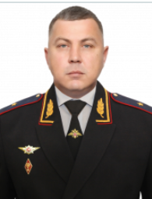
Родился 23 февраля 1976 года. Окончил Башкирский государственный педагогический институт, Уфимский юридический институт МВД России.
С 1994 по 2007 год прошел путь от милиционера патрульно-постовой службы, инспектора по предупреждению правонарушений несовершеннолетних до начальника штаба отдела внутренних дел Федоровского района Республики Башкортостан. В 2007 году назначен заместителем начальника отдела внутренних дел по Федоровскому району – начальником милиции общественной безопасности. В 2011 году возглавил отделение полиции по Федоровскому району межмуниципального отдела МВД России «Стерлибашевский», а в 2016 - отдел МВД России по Бирскому району.
С 2020 года - заместитель начальника управления организации деятельности участковых уполномоченных полиции и подразделений по делам несовершеннолетних МВД по Республике Башкортостан.
С 2021 - заместитель начальника полиции (по охране общественного порядка) МВД по Республике Башкортостан
Указом Президента Российской Федерации от 5 декабря 2022 года №871 назначен заместителем Министра внутренних дел по Республике Башкортостан.
Указом Президента Российской Федерации от 19 февраля 2024 года №129 присвоено звание генерал-майор полиции.
Награжден государственными и ведомственными наградами, в том числе медалями «За доблесть в службе», «За отличие в службе» 1, 2, 3 степеней.
Квалификационное звание «Мастер».

Заместитель начальника полиции (по оперативной работе), полковник полицииСеменов Дмитрий Сергеевич
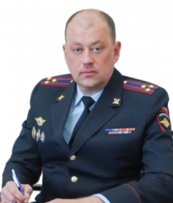
Родился 29 апреля 1978 года. Имеет два высших образования.
Службу в органах внутренних дел начал в 2000 году с должности оперуполномоченного отдела уголовного розыска.
В мае 2024 года назначен на должность заместителя начальника полиции (по оперативной работе) МВД по Республике Башкортостан.

Скорняков Руслан Александрович
Заместитель начальника полиции (по охране общественного порядка), полковник полиции
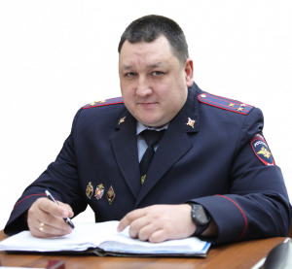

Шаймухаметов Радик Имаммухаметович
Заместитель начальника полиции, полковник полиции
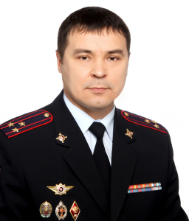

Первый заместитель начальника Главного следственного управления МВД по Республике Башкортостан
Файзуллин Руслан Рашитович
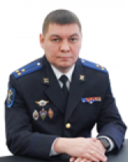
Файзуллин Руслан Рашитович родился 1 июня 1981 года в городе Кумертау Республики Башкортостан. В 2003 году окончил Уфимский юридический институт МВД России по специальности юриспруденция, в 2008 году окончил Башкирскую академию государственной службы и управления при Президенте РБ по специальности – государственное и муниципальное управление.
В 2000 году назначен на должность оперуполномоченного отдела уголовного розыска ОВД г. Кумертау. С 2003 работал следователем следственного отделения при ОВД по Куюргазинскому району.
В 2009 году был назначен следователем контрольно-методического отделения по общеуголовным преступлениям контрольно-методического отдела Главного следственного управления при МВД по РБ
В 2010 году Р.Р. Файзуллин назначен начальником отдела по расследованию преступлений на территории, обслуживаемой отделом милиции №3, следственного управления при УВД по г. Уфа
В 2011 году назначен на должность старшего следователя по особо важным делам контрольно-методического отдела по общеуголовным преступлениям контрольно-методического управления Главного следственного управления МВД по РБ.
С 2016 года Руслан Рашитович - первый заместитель начальника Главного следственного управления МВД по РБ
Награждён государственными и ведомственными наградами, в том числе медалями: «За доблесть в службе», «За отличие в службе» 3-х степеней.
В 2023 году Р. Р. Файзуллину присвоено звание "Заслуженный юрист Республики Башкортостан".

Начальник УРЛС МВД по РБ, полковник полиции
Брызгалин Александр Анатольевич
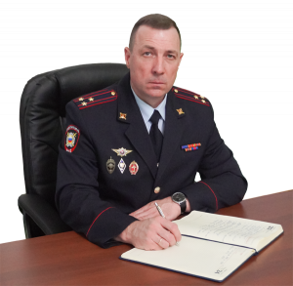
Родился 14 июня 1977 года. Окончил Волгоградскую государственную академию физической культуры в 1998 году и в 2014 году - Волгоградский филиал Образовательного учреждения профсоюзов высшего образования «Академия труда и социальных отношений» по специальности «юриспруденция».
Службу в органах внутренних дел начал в 1999 году.
Начиная с должности инспектора боевой и служебной подготовки ОВД Быковского района Волгоградской области, проработал в кадровых подразделениях более 20 лет. В 2017 году назначен начальником отдела по работе с личным составом Управления МВД России по г. Волгограду.
В 2022 назначен начальником отдела по работе с соотечественниками, беженцами и вынужденными переселенцами УВМ ГУ МВД России по Волгоградской области.
С 23 октября 2023 года назначен на должность начальника УРЛС МВД по РБ.
Награжден ведомственными наградами, в том числе медалями «За отличие в службе» трех степеней.
Квалификационное звание «Мастер».
Женат, имеет двоих детей.

Дубровкин Олег Михайлович
Начальник Штаба полковник внутренней службы
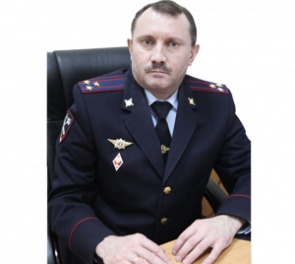

Авдеев Андрей Николаевич
Начальник Тыла МВД по РБ, полковник внутренней службы
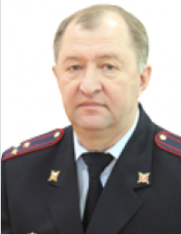

Подразделения МВД по Республике Башкортостан

Главное следственное управление

Управление уголовного розыска
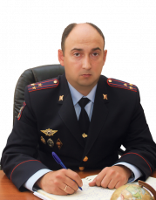 | Начальник Управления полковник полиции  Солодянкин Алексей Георгиевич

Управление по контролю за оборотом наркотиков
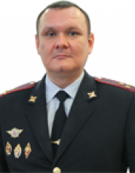 | Начальник Управления полковник полиции  Герасимов Сергей Юрьевич

Управление экономической безопасности и противодействия коррупции
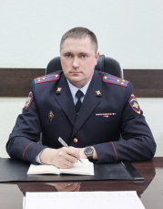 | Начальник Управления полковник полиции  Комаров Дмитрий Александрович

Управление по вопросам миграции
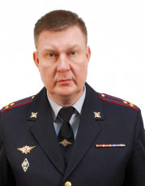 | Начальник Управления полковник полиции  Федоров Максим Вячеславович

Управление организации охраны общественного порядка и взаимодействия с органами исполнительной власти Республики Башкортостан и органами местного самоуправления
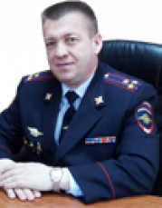 | Начальник Управления полковник полиции  Ахкямов Рамиль Аухадиевич

Управление по работе с личным составом
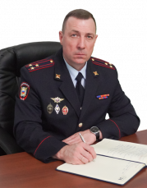 | Начальник УРЛС МВД по РБ, полковник полиции  Брызгалин Александр Анатольевич

Управление Госавтоинспекции МВД по Республике Башкортостан
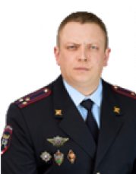 | Начальник Управления Госавтоинспекции МВД по Республике Башкортостан полковник полиции  Севастьянов Владимир Александрович  Родился 01 марта 1980 года в г. Нефтекамск Республики Башкортостан. В 2001 году окончил Уфимский юридический институт МВД России. Награжден медалями МВД России «За отличие в службе» 3 степени, «За отличие в службе» 2 степени  Прохождение службы:  08.1997 - 11.2000 слушатель Уфимского юридического института МВД России,  11.2000 - 03.2003 госинспектор дорожного надзора ОГИБДД УВД города Нефтекамск,  03.2003 - 11.2003 заместитель командира взвода Полка дорожно-патрульной службы ГИБДД при УВД города Уфы  11.2003 - 10.2004 командир взвода Полка дорожно-патрульной службы ГИБДД при УВД города Уфы  10.2004 - 08.2005 командир роты Полка дорожно-патрульной службы ГИБДД при УВД города Уфы  08.2005- 06.2010 командир батальона Полка дорожно-патрульной службы ГИБДД при УВД по городу Уфа  06.2010 - 08.2011 начальник отдела дорожно-патрульной службы и розыска Управления ГИБДД МВД по Республике Башкортостан  08.2011- 12.2013 начальник отдела дорожно-патрульной службы, розыска и административной практики Управления ГИБДД МВД по Республике Башкортостан  12.2013 - 11.2018 командир Полка дорожно-патрульной службы ГИБДД Управления МВД России по городу Уфе  11.2018 - заместитель начальника Управления ГИБДД МВД по Республике Башкортостан  12.2021 - по н/время начальник Управления Госавтоинспекции МВД по Республике Башкортостан

Управление организации дознания

Управление делопроизводства и режима
Начальник Управления подполковник внутренней службы
Бухвостов Демид Евгеньевич

Управление организации деятельности участковых уполномоченных полиции и подразделений по делам несовершеннолетних
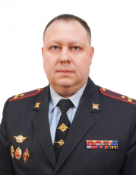 | Начальник Управления полковник полиции  Павленко Константин Владиславович

Управление организации тылового обеспечения
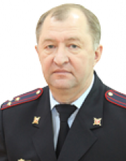 | Начальник Тыла МВД по РБ, полковник внутренней службы  Авдеев Андрей Николаевич

Центр информационных технологий, связи и защиты информации
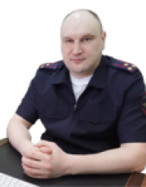 | Начальник Центра полковник внутренней службы  Мачихин Владимир Владимирович

Центр кинологической службы

Центр временного содержания для несовершеннолетних правонарушителей (место дислокации город Уфа)
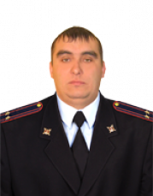 | Начальник Центра подполковник полиции  Шакиров Земфир Зуфарович

Центр по противодействию экстремизму
Начальник Центра полковник полиции
Назыров Тимур Вилевич

Культурный центр

Центр финансового обеспечения
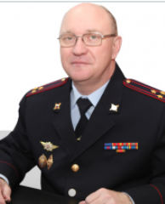
Начальник Центра полковник внутренней службы
Стукалов Виктор Евгеньевич

Информационный центр
Начальник Информационного центра полковник внутренней службы
Михайлов Юрий Михайлович

Экспертно-криминалистический центр
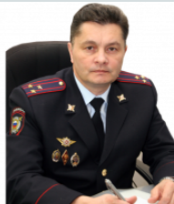
Начальник Центра полковник полиции
Гареев Радик Рифгатович

Федеральное казенное учреждение "Центр хозяйственного и сервисного обеспечения"
Начальник ФКУ "ЦХиСО МВД по РБ" полковник внутренней службы
Стрельников Андрей Геннадьевич

Федеральное казеное учреждение здравоохранения "Медико-санитарная часть МВД РФ по РБ"
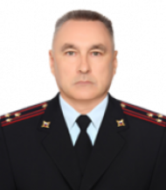
Начальник ФКУЗ «МСЧ МВД России по Республике Башкортостан» полковник внутренней службы
Науширванов Олег Рифович

Оперативно-розыскная часть по обеспечению безопасности лиц, подлежащих государственной защите
Начальник ОРЧ полковник полиции
Кутуев Радик Ринатович

Оперативно-розыскная часть собственной безопасности
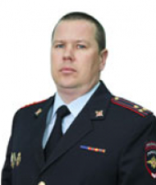
Начальник ОРЧ полковник полиции
Дмитрий Игоревич Овчинников

Дежурная часть
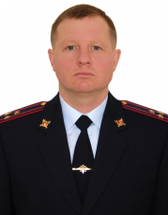 | Начальник Дежурной части полковник полиции  Волков Владимир Александрович

Отдел информации и общественных связей
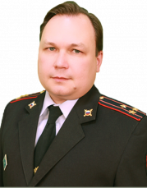 | Начальник Отдела полковник внутренней службы  Родионов Максим Владимирович

Оперативное управление

Правовой отдел
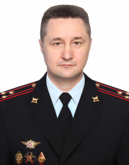 | Начальник Отдела полковник внутренней службы  Абдрахманов Тимур Ревович

Контрольно-ревизионный отдел
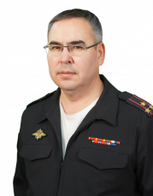 | Начальник Отдела полковник внутренней службы  Кашапов Айрат Фагимович

Организационно-штатный отдел
Помощник министра внутренних дел - начальник отдел подполковник внутренней службы
Ханнанов Роберт Рашитович

Отдельный батальон (комендантский) по охране объектов органов внутренних дел

Отдел Национального Центрального Бюро Интерпола
Начальник Отдела полковник полиции
Салимьянова Зиля Шамиловна

Территориальные органы на районном уровне
Управление МВД России по городу Уфе
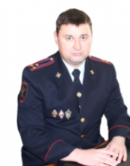
Начальник Управления полковник полиции
Байсурин Ильгиз Ахатович

Полк патрульно-постовой службы полиции УМВД России по г. Уфе

Полк дорожно-патрульной службы УМВД России по г.Уфе
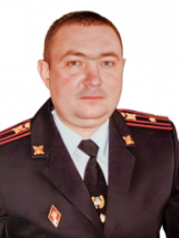
Командир Полка ДПС Управления МВД России по городу Уфе, майор полиции
Линник Станислав Сергеевич

